《初中音樂新編》第三冊
單元二 音樂與戲劇 評估卷 卷二 聆聽
姓名：___________________ | 班別：___________________
 | 分數： /20
- 聆聽以下《審死官：第二場「告狀」》白欖選段，然後於適當位置加上正板「ㄨ」及底板「ㄨ」的記號並於方格內填上缺漏的文字。（10分）
顧讀：  ㄨ ㄨ ㄨ ㄨ  你 姓 宋 ， 她 姓 。  妄 稱 兄 妹 亂 倫 ，  分 明 有 意 騙 本 官 ，  論 罪 應 該 將 咀 。 | 宋世傑：  ㄨ ㄨ ㄨ ㄨ  休 動 刑 ， 莫 亂 ，  金 蘭 亦 可 稱 兄 。  請 求 莫 個 濫 逞 你 官 威 ，  還 請 大 人 應 細 。

Bk3 P76 4c
（二）聆聽Nessun Dorma（選段），然後回答以下各題。（3分）
(a) 樂曲選段由（女高音 / 女低音 / 男高音 / 男低音）演繹。
(b) 樂曲選段的拍子是（二 / 三 / 四）拍子。
(c) 樂曲選段來自一齣（歌劇 / 粵劇 / 音樂劇）。

（三）聆聽Angel of Music（選段），然後回答以下各題。（7分）
(a) 樂曲選段的演唱形式是（獨唱/ 齊唱 / 二部合唱 / 三部合唱 / 四部合唱）。
(b) 於以下樂譜填上缺漏音符及拍子記號。
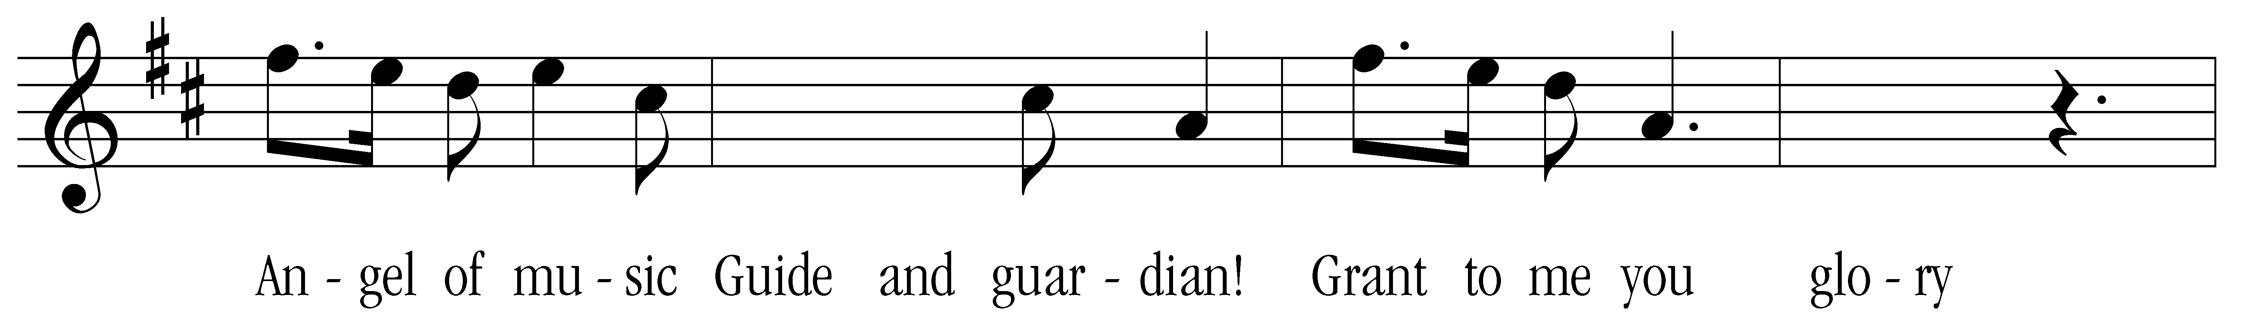

(c) 樂曲是以（單 / 複）（二 / 三 / 四）拍子寫成。

